Байрақ
ӨЗБЕКСТАН РЕСПУБЛИКАСЫНЫҢ МӘМЛЕКЕТЛИК БАЙРАҒЫ
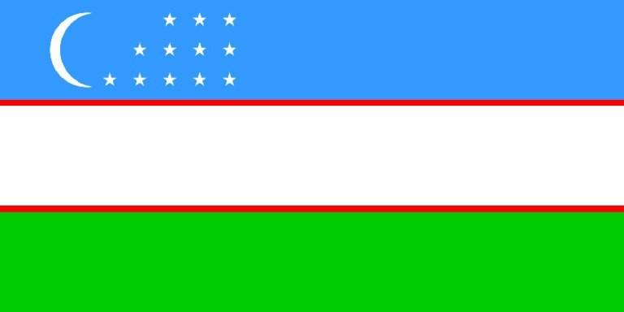

Мәмлекетлик байрақ Өзбекстан Республикасының 1991-жыл 18-ноябрдеги 407-XII-санлы «θзбекстан Республикасының Мәмлекетлик байрағы ҳаққында»ғы Нызамы менен тастыйықланған. θзбекстан Республикасының Мәмлекетлик байрағы θзбекистан Республикасы мәмлекетлик суверенитетиниң белгиси болып табылады. θзбекстан Республикасы Мәмлекетлик байрағы xалық аралық қатнасықларда θзбекстан Республикасының тымсалы есапланады. θзбекстан Республикасының Мәмлекетлик байрағы — байрақтың пүтин узынлығы бойлап өткен таў сарғыш рең, ақ рең ҳәм тойғын жасыл реңли үш енине тартылған туўры төртмүйешлик формасындағы гезлеме болып табылады.

ҚАРАҚАЛПАҚСТАН РЕСПУБЛИКАСЫНЫҢ МӘМЛЕКЕТЛИК БАЙРАҒЫ
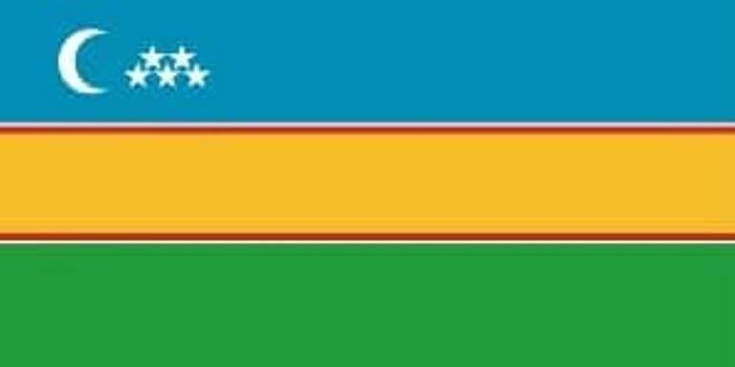

Қарақалпақстан Республикасының Мәмлекетлик байрағы ҳаққындағынызам 1992-жыл 14-декабрде Қарақалпақстан Республикасы Жоқарғы Кеңесиниң XI сессиясында қабыл етилген.
Қарақалпақстан Республикасының мəмлекетлик байрағы Қарақалпақстан Республикасының мəмлекетлик суверенлигиниң символы болып табылады.

Қарақалпақстан Республикасының мəмлекетлик байрағы:

Қарақалпақстан Республикасы аймағында өткерилетуғын халық аралық конференцияларда, көргизбелерде, спорт жарысларында Қарақалпақстан Республикасын танытады. Қарақалпақстан Республикасының мəмлекетлик байрағы туўры мүйешли борлат болып, ол аспан көк, тойғын сары ҳəм жасыл реңлердиң үш горизонталь жолақларынан ибарат. Тойғын сары реңиниң жолағын ақ ҳəм қызыл жийеклер менен ажыратып турады.

-Өзбекстан Республикасының ҳəм Қарақалпақстан Республикасының нызамлары менен белгиленген байрам күнлеринде;

-Қарақалпақстан Республикасы Министрлер Кеңесиниң, район ҳəм қала ҳəкимлериниң қарарлары менен белгиленген орайлық көшелерде, майданларда, басқа да жəмийетлик орынларда ҳəм объектлеринде;

-Өзбекстан Республикасының Президенти сайлаўы, Өзбекстан Республикасы Олий Мажлисиниң Нызамшылық палатасы депутатларын, Сенат ағзаларын, Қарақалпақстан Республикасы Жоқарғы Кеңеси депутатларының, халық депутатлары районлық, қалалық Кеңеслериниң депутатларын сайлаў ямаса референдум күнлери даўыс бериў имаратлары ҳəм ханаларда көтериледи;

-Қарақалпақстан Республикасы ҳүкиметиниң буйрығы бойынша;

-Спорт майданларында;

-Қарақалпақстан Республикасының чемпионатлары ҳəм бириншиликлери, миллий сайланды командалардың қатнасыўында Қарақалпақстан Республикасы аймағында халық аралық спорт жарысларын өткериў ўақтында ҳəм миллий сайланды командаларының ўəкиллери болған жарыс жеңимпазларын сыйлықлаў мəресимлери ўақтында Өзбекстан Республикасы мəмлекетлик байрағы көтерилгеннен кейин. Қарақалпақстан Республикасының мəмлекетлик байрағы оған болған тийисли дəрежедеги ҳүрмет тəмийинленген ҳалда улыўмалық байрамлар ҳəм салтанатлы мəресимлер ўақтында көтерилиўи мүмкин. Қарақалпақстан Республикасының мəмлекетлик байрағы менен бир ўақытта бир неше мəмлекетлер ҳəм (ямаса) халық аралық шөлкемлердиң байрақлары көтерилгенде Қарақалпақстан Республикасының мəмлекетлик байрағы халық аралық ҳуқық нормаларына муўапық көтериледи. Қарақалпақстан Республикасының пуқаралары, сондай-ақ, Қарақалпақстандағы басқа да адамлар Қарақалпақстан Республикасының мəмлекетлик байрағын ҳүрметлеўи шəрт;

